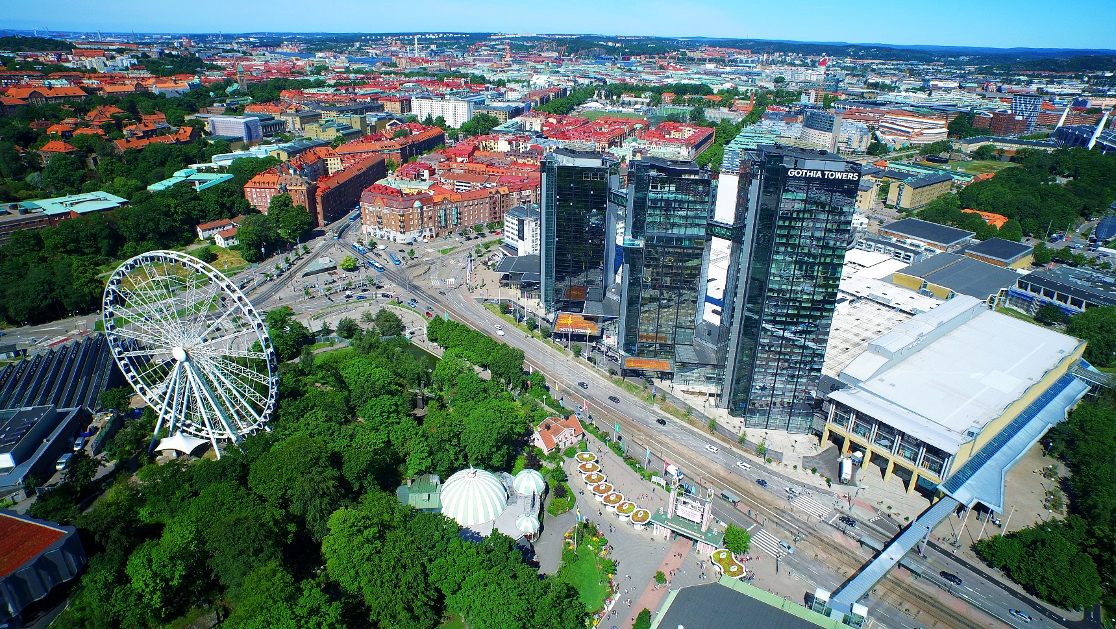
2 DECEMBER 2015
- för utbyggnader av SVENSKA MÄSSAN, FASTIGHETEN Heden 34:16
BEGÄRAN OM PLANBESKED

BEGÄRAN OM PLANBESKED FÖR utbyggnader av SVENSKA MÄSSAN, FASTIGHETEN Heden 34:16
Svenska Mässans uppdrag är att främja det västsvenska näringslivet. Redan idag genererar koncernen drygt 2 miljarder kronor enbart i besöksnäringseffekter till Göteborg. Inom en nära framtid är siktet inställt på 3 miljarder kronor. Under ett och samma tak ryms ett utbud av hotell, restauranger, mässor, möten, teater, konsthall, spa, butiker mm. I kombination med det centrala läget i staden, utgör Svenska Mässan därmed ett nav och centrum för både affärsskapande och upplevelser.
Svenska Mässan koncernens vision är att bli Europas mest attraktiva mötesplats genom att erbjuda den bästa helhetsupplevelsen. Många av Svenska Mässan koncernens framgångar både historiskt och framåt bygger på samarbeten internt såväl som externt inom näringsliv, akademi och samhälle. Våra besökare är också stadens och regionens besökare. Den allt hårdare globala konkurrensen gör också att mötesplatsen ständigt behöver utvecklas för att kunna möta och ta emot både befintliga och nya målgrupper. Svenska Mässans ambition är att fortsätta växa och utveckla vår verksamhet för att på så vis bidra till en hög attraktionskraft till staden, generera flera arbetstillfällen, ökade besöksnäringseffekter och därmed skapa förutsättningar att möta såväl uppdrag som vision.
Denna begäran avser planbesked för två delprojekt (A och B nedan) som utgör de första stegen i Svenska Mässans fortsatta utveckling mot en konkurrenskraftig och mer attraktiv mötesanläggning. I dagsläget har ytterligare två strategiska delprojekt/etapper identifierats (C och D). Alla fyra delprojekten är:
Begäran om planbesked
A. Byggrätt för utbyggnad och påbyggnad av entré mot Liseberg (Entré 2) och Arkaden mot å-stråket
B. Byggrätt för höghus utmed å-stråket

Ytterligare delprojekt/etapper
C. Byggrätt för utbyggnad av entré och höghus mot Korsvägen (Entré 5)
D. Byggrätt för utbyggnad av entré mot Skånegatan (Entré 8). Påbyggnad med showteater och hallar (ovanpå hallar B, C, G, H, J) i ett ytterligare våningsplan.
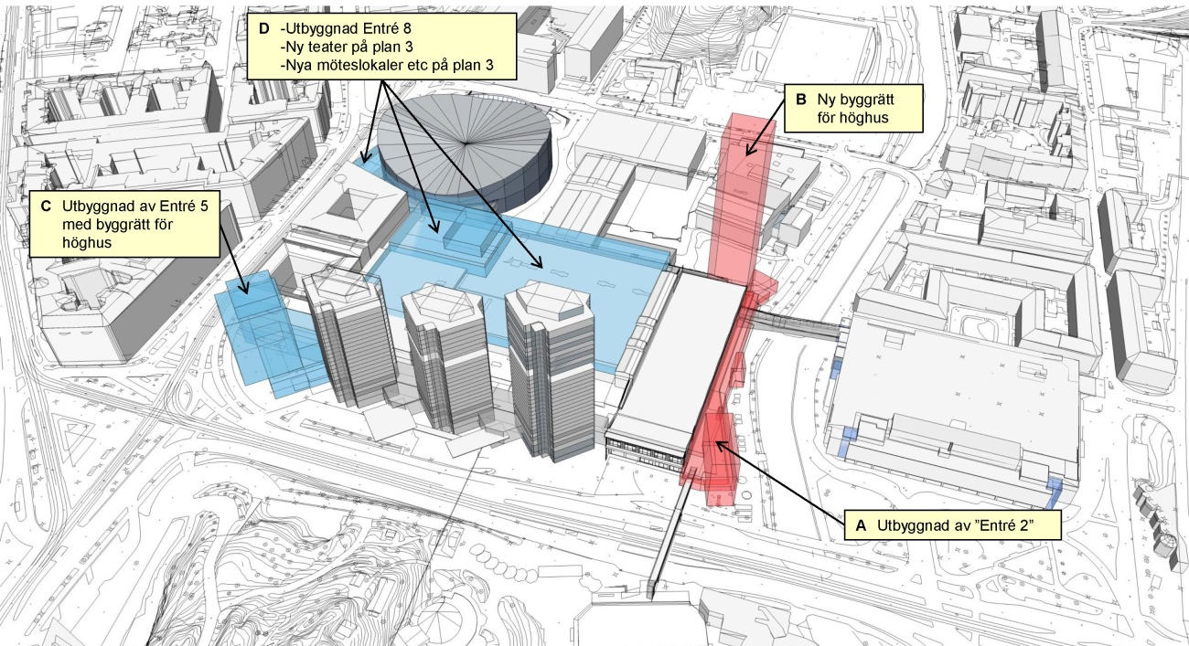
Entré 2
Entré 5
Entré 8
Delprojekt A-B. Projekt som är föremål för denna begäran om planbesked visade med röd färg.

bakgrund

Svenska Mässan idag
Svenska Mässan har genom utbyggnaden av Gothia Towers kraftigt stärkt sin position som mötesplats både nationellt och internationellt. Med en hotellkapacitet på 1 200 rum i direkt anslutning till mötesanläggningen, stadskärnans utbud runt knuten och Landvetter flygplats goda förbindelser ut i världen rankas Göteborg och Svenska Mässan högt som värd för t ex internationella kongresser.
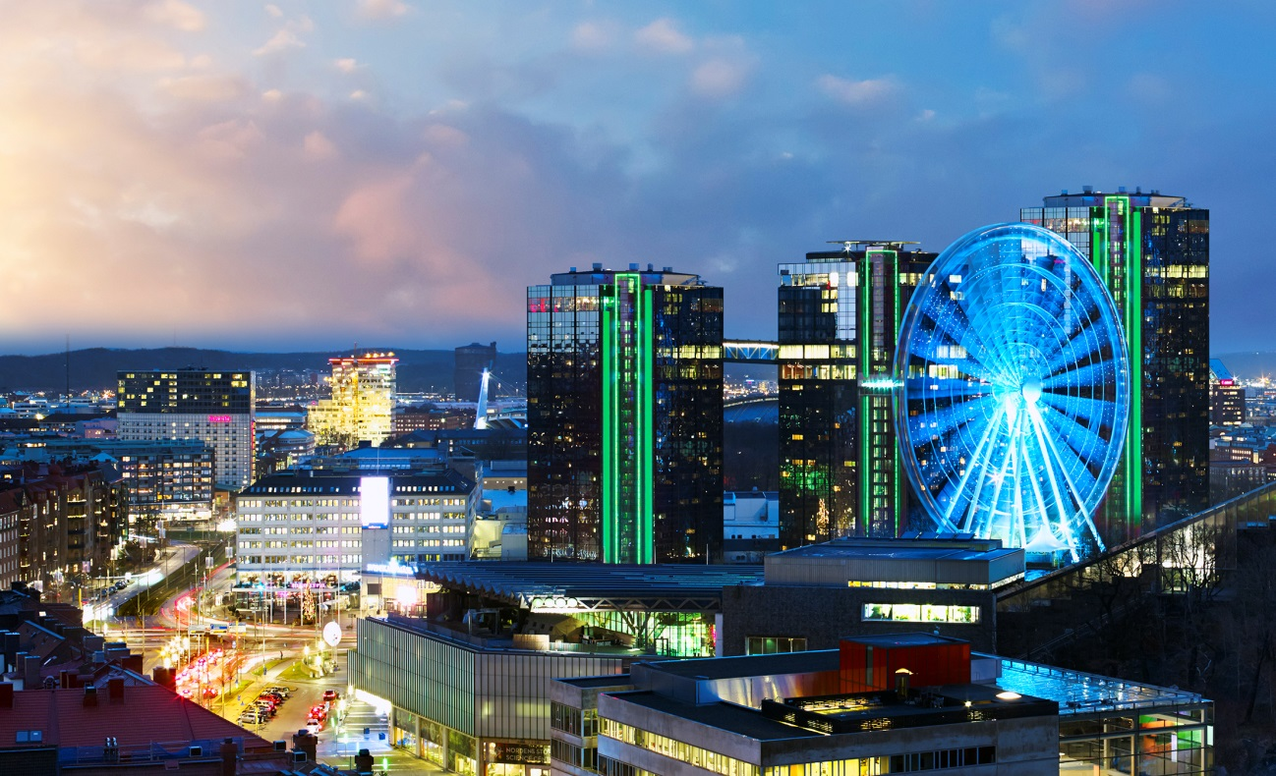
Hotell Gothia Towers
Det kliv hotellet gjort ifråga om kapacitet och kvalitet motsvaras dock inte av nivån på den övriga mötes- och mässanläggningen. Även om anläggningen succesivt börjat förädlas från den industrimässanläggning från 50-, 60, och 70-talet som den ursprungligen är, krävs betydligt kraftfullare investeringar för att motsvara dagens och framtidens krav på en attraktiv mötesanläggning.
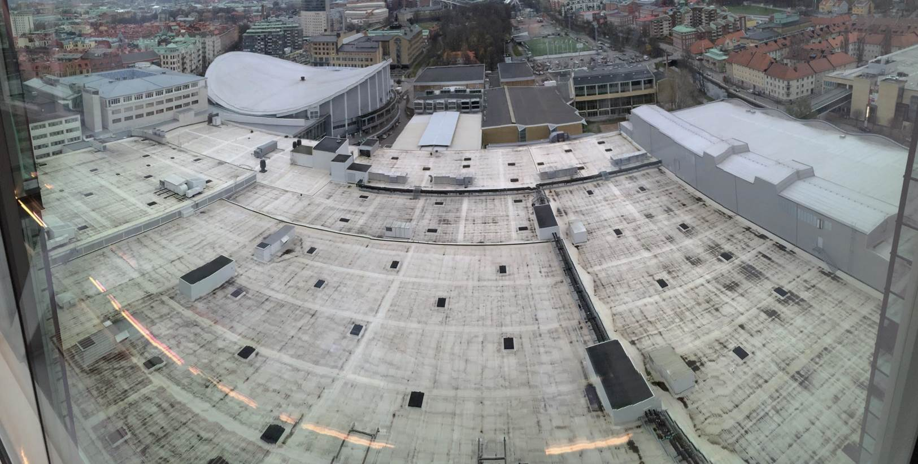
Svenska Mässans taklandskap sett från Gothia Towers. En mötesanläggning i behov av uppgradering.
Den framtida mötesanläggningen behöver vara mer sofistikerad, ha större kapacitet och bättre möjligheter till parallella arrangemang för att fullt ut kunna ta tillvara potentialen hos såväl hotellet, mötesplatsen som destinationen Göteborg. Dagens mötesindustri handlar i hög grad om att kunna erbjuda rika upplevelser på begränsad tid. Här har Göteborg och Svenska Mässan starka konkurrensfördelar. En levande stad med folkliv större delen av dygnet i anslutning till mötesanläggningen är en mycket viktig del av denna upplevelse. Att staden
och Svenska Mässan samverkar och att stadens liv kommer in i anläggningen är viktiga framgångsfaktorer. Allt detta främjar det västsvenska näringslivet och Göteborg som stad.

Stadsutveckling runt korsvägen och Västlänken
I den påbörjade stadsutvecklingen kring Korsvägen kan och vill Svenska Mässan aktivt bidra. Genom en positiv samverkan mellan Göteborgs Stad och intressenterna runt Korsvägen kan potentialen hos Korsvägen utvecklas fullt ut. Utmaningen att både skapa ett tilltalande och väl fungerande stadsrum för göteborgarna och en fantastisk, minnesvärd och tillgänglig entréplats för stadens besökare och besöksnäringen kräver samverkan.
När Västlänken är byggd blir Korsvägen näst efter Centralstationen/Drottningtorget den viktigaste noden för regional och lokal kollektivtrafik. En av Västlänkens huvuduppgifter är att förbinda regionen med regionkärnan och möjliggöra regionförstoring genom att koppla samman attraktivt boende med attraktiva arbetsplatser. I de stationsnära lägena är det önskvärt med en ökad koncentration av arbetsplatser, bostäder och målpunkter. Här har kvarteret med Svenska Mässan ett mycket strategiskt läge och stor potential för att genom utbyggnader bidra till en positiv utväxling av den mycket viktiga samhällsinvesteringen Västlänken. Västlänken i sin tur stärker mötesplatsens konkurrenskraft genom direkta tågförbindelser, inte minst mellan mötesanläggningen och flygplansgaten.

Svenska mässan i framtiden
En framtidsvision för Svenska Mässan i ett 15-års-perspektiv kan sammanfattas i följande punkter:
- Den viktiga mäss- och mötesverksamheten har till betydande del flyttat upp till moderniserade och utvecklade plan 2 och plan 3. De grå halltaken har förvandlats till ett spännande landskap av arkitektur och trädgård/park att njutas av mötesdeltagare, hotellgäster och allmänhet. En permanent showteater med upp emot 2 000 sittplatser har byggts på plan 3. Nya sätt att röra sig mellan etagen binder samman och för ner dagsljuset.
- Stadslivet har spridit sig in i anläggningens markplan och erbjuder en öppen stimulerande miljö med blandning av shopping, matupplevelser, kultur och evenemang. Dagens öppna hotell- och restaurangmiljö i markplanet kan ses som en första ansats i denna riktning. Den tidigare ofta stängda anläggningen blir en öppen del av staden.
- Direkta, väderskyddade förbindelser har skapats till Västlänken och målpunkter som kan skapa synergieffekter (Västlänken, Liseberg, Rondo, Focus mm)
Expansion på höjden är en naturlig tanke för att utnyttja potentialen hos det kommunikations-nära, centrala läget. Samtidigt kan konstateras att själva basverksamheten (möten, utställningar och evenemang) kräver expansionsmöjligheter på bredden.
För att kunna förverkliga visionen ovan krävs både kapital och en etapplogistik som möjliggör omfattande ombyggnader och en samtidigt pågående mötes-, utställnings- och hotellverk-samhet. Mötesanläggningen har idag sin tyngdpunkt mot Korsvägen och Skånegatan, både avseende lokaler för möten och kongresser men också när det gäller entrékapacitet. För att kunna genomföra de omfattande utbyggnaderna i denna del behöver ytor för möten, mässor mm och entrékapacitet uppgraderas österut. Mötesplatsens tyngdpunkt behöver inledningsvis flyttas mot öster.
Realisering av fastighetsvärden genom utbyggnad av arbetsplatser och hotell och/eller bostäder är också en förutsättning för att tillföra Stiftelsen nödvändigt investeringskapital för att påbörja uppgraderingen av mötesanläggningen.
Följande delprojekt/etapper ingår för att kunna förverkliga visionen:
Förnyelse mot öster (å-stråket) – Denna planbegäran
A. En utbyggnad och påbyggnad av Entré 2 i anläggningens sydöstra hörn ger en ny parallell huvudentré till Entré 5. En anslutande uppgradering och påbyggnad på Arkaden mot å-stråket i plan 2 och 3 ökar flexibilitet och attraktivitet hos denna sida av anläggningen. Det attraktiva läget kompletteras med ytterligare ytor för t ex arbetsplatser på våningar ovanför de publika planen.
B. Byggnation av höghus utmed å-stråket för arbetsplatser, hotell, bostäder mm. Tornet blir både en investering i synergier med Västlänken och en mer diversifierad blandstad.

Förnyelse mot väster (Korsvägen-Skånegatan) – Kommande planbegäran
C. Förnyelse och utbyggnad av Entré 5 mot Korsvägen med ny ovanförliggande byggnadsvolym för i första hand arbetsplatser eller eventuellt hotell med direkt, väderskyddad anslutning till Västlänken.
D. Utbyggnad av Entré 8 mot Skånegatan mellan Kongresshuset och Scandinavium. Byggnation av ny permanent showteater (nu temporärt placerad i C-hallen) på plan 3. Uppgradering av mötes- och utställningslokaler (hallar C, H, J och B, G) med utbyggnad i ett tredje plan.
Grupperingen i först östliga (A och B) och sedan västliga (C och D) utbyggnader hänger bl a samman med behovet av att kunna bygga samtidigt som mötesverksamheten fungerar som vanligt. Genom detta förfarande finns alltid en för kunderna ostörd entrésida.
I sammanhanget bör också nämnas att projekten ovan i viss utsträckning förutsätter fastighetsregleringar och en utökning av Svenska Mässans tomtmark.

Delprojekt föremål för begäran om planbesked

A. Utbyggnad av Entré mot Liseberg (Entré 2) och påbyggnad av ”arkaden”

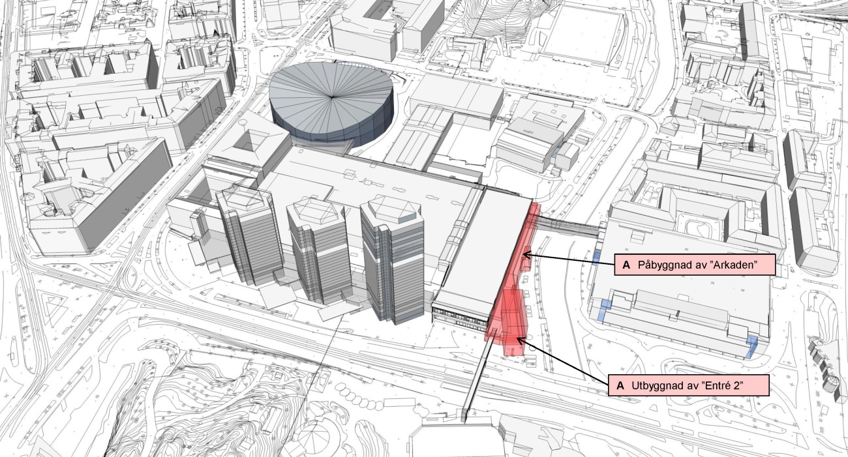

Syfte
Som ovan beskrivits behöver parallella, kapacitetsstarka entréfunktioner skapas, både för att öka kapaciteten för större parallella arrangemang men också för att behålla marknadskapacitet trots större ombyggnader och utbyggnader inom kvarteret. När de västra delarna av anläggningen skall förnyas behöver framför allt Entré 2 temporärt ersätta Entré 5 (dagens huvudentré mot Korsvägen).
En utbyggd av Entré 2 är också avgörande för att kunna skapa flexibilitet och kunna hantera de störningar i stadsrummet som själva byggnationen av Västlänken och Station Korsvägen medför för Svenska Mässans verksamhet.
Entré 2 kom till i mitten av 90-talet i samband med att A- /F-hallen, Arkaden mot å-stråket och broarna till Focus och Liseberg byggdes. Vid det tillfället låg inte prioritet på entréfunktionen som sådan utan mer på tillskapande av stråk och mässytor. Dagens Entré 2 fungerar därför mycket dåligt ur flera aspekter:
- Entrén annonserar sig dåligt och kunder/gäster har mycket svårt att finna den. Det visuella intrycket domineras av bron till Liseberg och gångstråket Arkaden. Entrépunkten till själva Svenska Mässan kommer i skymundan.
- Ytor för väntande och köande besökare utanför kassa/registrering saknas i princip helt. När köer uppstår kommer de ofta i konflikt med stråket och flödet från Focus p-hus till Liseberg inuti Arkaden.

- Ytor för garderob, registrering och toaletter är kraftigt underdimensionerade. Möjligheter att från Entré 2 hantera parallella arrangemang och olika entréflöden är mycket begränsade.
- Bekväma och tydliga vertikalkommunikationer (rulltrappor) mellan markplan och de två mäss-/mötesplanen saknas idag.
- Ytor för mat och dryck, loungemiljöer mm saknas idag i denna del av anläggningen som ett naturligt inslag i en attraktiv mötesmiljö.

Arkaden mot å-stråket fungerar idag huvudsakligen som en passage utanför hallarna och förbinder bl. a Focus p-hus med Liseberg och Gothia Towers. I den framtida mötesanlägg-ningen krävs ett öppnare och mer flexibelt gränssnitt mot omvärlden som också kan erbjuda mer utblickar och dagsljus. Hallarna kan i framtiden komma att öppna sig mer mot å-stråket och Arkaden behöver byggas på i ytterligare ett huvudvåningsplan (nuvarande mötesplan 2) kompletterat av ytterligare ytor i ett ovanförliggande entrésolplan för att utvecklas till ett mer händelserikt stråk.
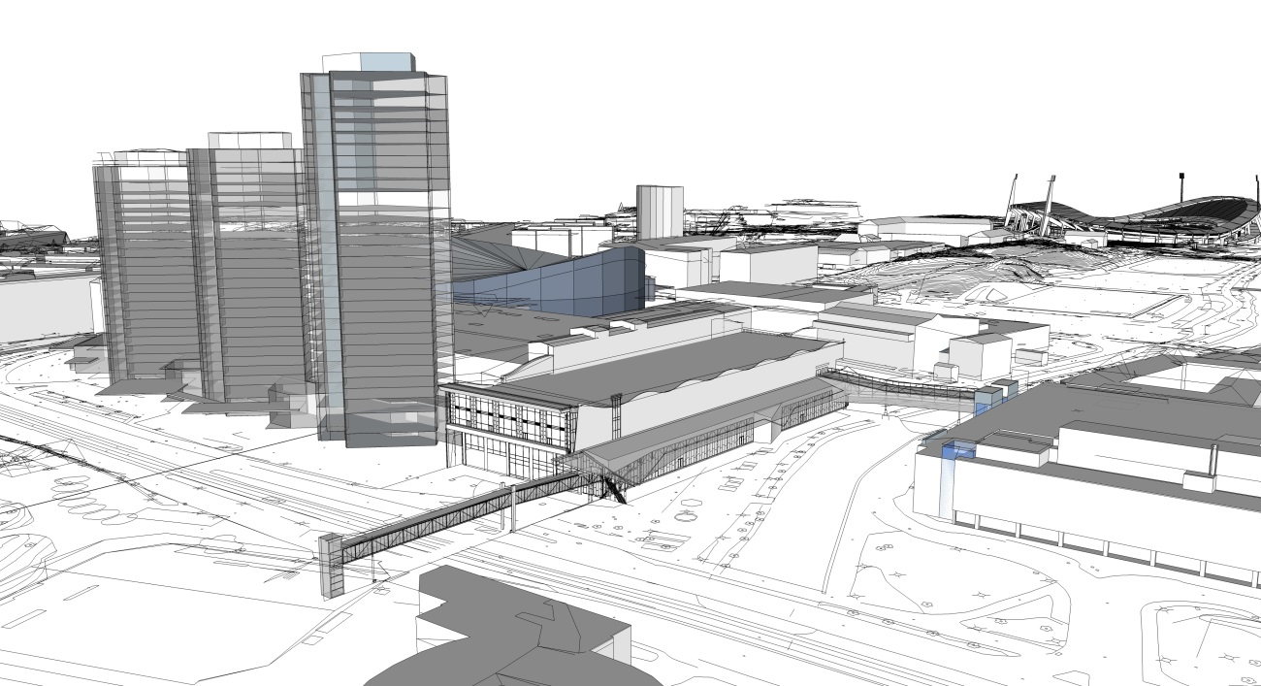
Befintliga Entré 2 och Arkaden sett från sydöst.

Utbyggnadens disposition
Utbyggnaden av Entré 2 kommer framför allt att inrymma kommunikationsytor och kapacitets-starka vertikalkommunikationer. Rulltrappor kommer att förbinda de tre våningsplanen. Miljön runt vertikalkommunikationerna behöver vara luftig och generös och bidra till förståelsen av, och ”suget” upp i anläggningen. Ytor måste finnas för korsning av olika flöden, -flöden till olika evenemang och flöden förbi, t ex mellan Focus och Liseberg.
Dagens konkurrenskraftiga mötesanläggning måste kunna erbjuda positiva miljökvaliteter för att vara attraktiv. Möjligheten till dagsljus och att kunna komma ut i det fria är viktiga kvaliteter i sammanhanget liksom möjligheter till mat och dryck i attraktiva lägen. Närheten till å-stråkets gröna miljö och det fria hörnläget skapar möjligheter för balkonger och terrasser vilket är mycket positivt.
Även om vissa funktioner som t ex garderob kanske kan placeras i befintlig byggnad krävs sammantaget en kraftfull utbyggnad av hörnet mot Örgrytevägen.
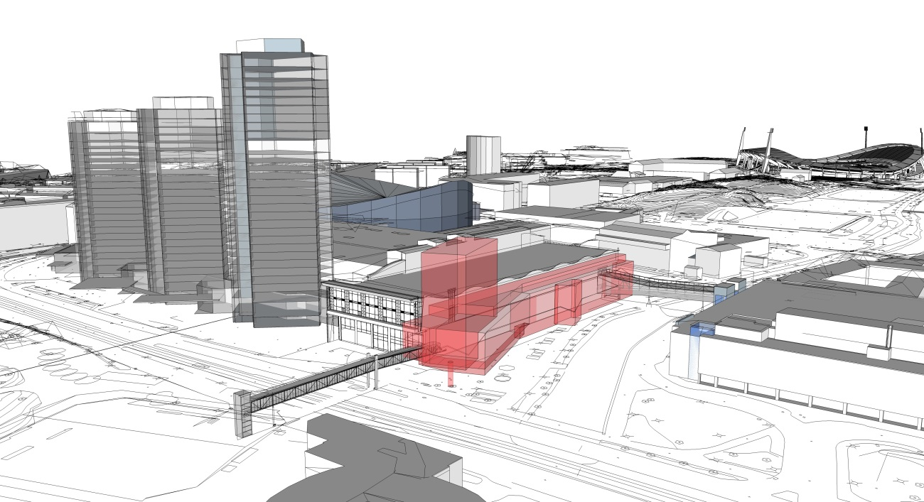
Volymskiss utbyggnad
Arkaden breddas och byggs på med stråk i ytterligare ett våningsplan och kan då användas för att även nå befintliga hallar/möteslokaler på det övre planet. Stråket blir länken som sluter cirkeln av gångstråk på detta våningsplan. Kompletterande ytor på ytterligare ett våningsplan är attraktivt för t ex möteslounger och för mat och dryck. För att effektivt kunna nå olika målpunkter krävs även nya rulltrappor mm i själva Arkaden mot Mölndalsån.
Det attraktiva och kommunikationsnära läget utmed å-stråket, önskemålet om att skapa liv och rörelse samt behovet av att tydliggöra entrén i stadsbilden gör att Svenska Mässan i planarbetet önskar pröva möjligheten att tillskapa ytterligare våningsyta för t ex arbetsplatser. Detta kan t ex göras genom en högre volym mot Örgrytevägen (se illustration ovan).
Utbyggnaden av Entré 2 och Arkaden förutsätter att Svenska Mässans fastighet något utökas till ytan.

Arkitektur och stadsbild
Gestaltningen skall synliggöra en ny huvudentré till anläggningen samtidigt som den ska ta hänsyn till övergången mellan Örgrytevägens stadsrum och det gröna parkstråket utmed Mölndalsån. Gångbron över Örgrytevägen komplicerar situationen och gör utmaningen att skapa visuell tydlighet ännu viktigare. Samspelet mellan det gröna stråket och utbyggnadens arkitektur, inte minst socialt, rymmer spännande möjligheter.

Tidplan
Svenska Mässan önskar påbörja planprocessen omgående med sikte på byggstart för steg A under 2017.

B. Höghus utmed å-stråket

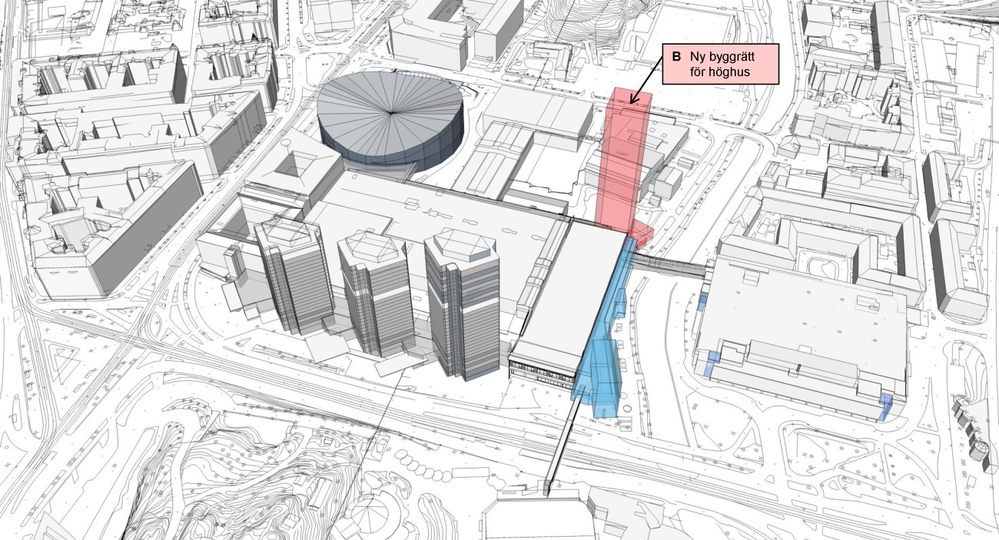

Syfte
Svenska Mässan önskar uppföra ett höghus för bostäder, hotell, arbetsplatser och publika lokaler utmed Mölndalsån. I gällande detaljplan för det aktuella området finns sedan gammalt en lägre, ej utnyttjad byggrätt. Önskemålet om byggnation grundar sig på flera målsättningar. Idag kännetecknas denna del av å-stråket av ojämna flöden av människor och ett större inslag av framför allt boende skulle bidra till ett rikare stadsliv med större sociala kvaliteter. Boende i detta läge är strategiskt intressant avseende närheten till kollektiva förbindelser och Västlänken. Att realisera Svenska Mässans fastighetsvärden är också viktigt för att kunna investera i den nödvändiga förnyelsen av mötesanläggningen.
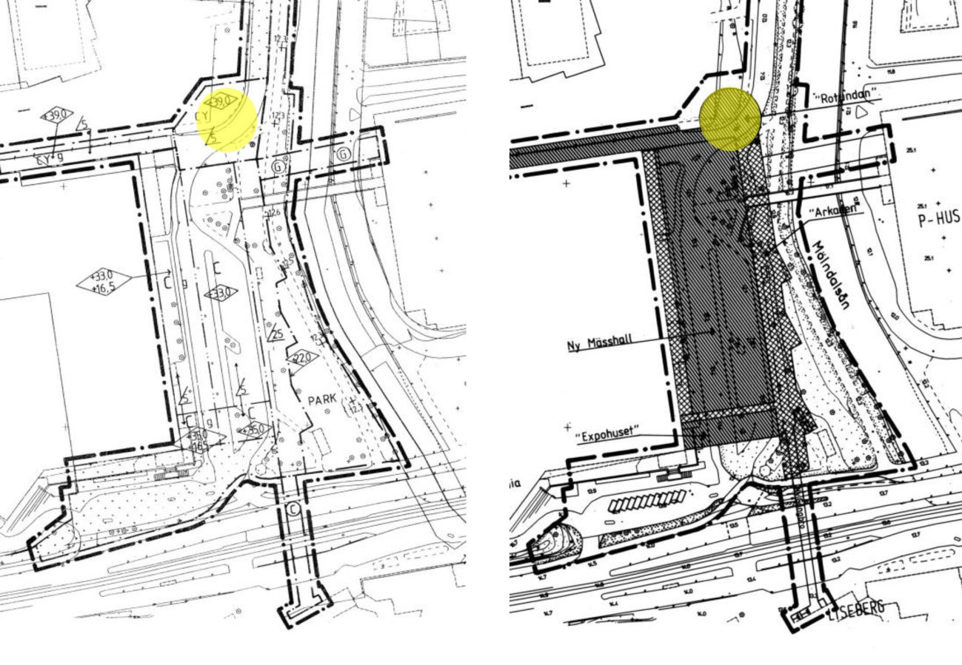
Detaljplan med läget för bostadstornet (gul färg).
Bostadstornet kan ses som en första investering i en stadsdel med mer blandade funktioner och kanske en början på en eventuellt mer lågskalig bostadsutbyggnad utmed å-stråket norrut.
Idag är inslaget av bostäder i närområdet förhållandevis ringa. Bostäder finns visserligen i Gårda men i begränsad omfattning och på andra sidan den barriär som trots allt Mölndalsån utgör.
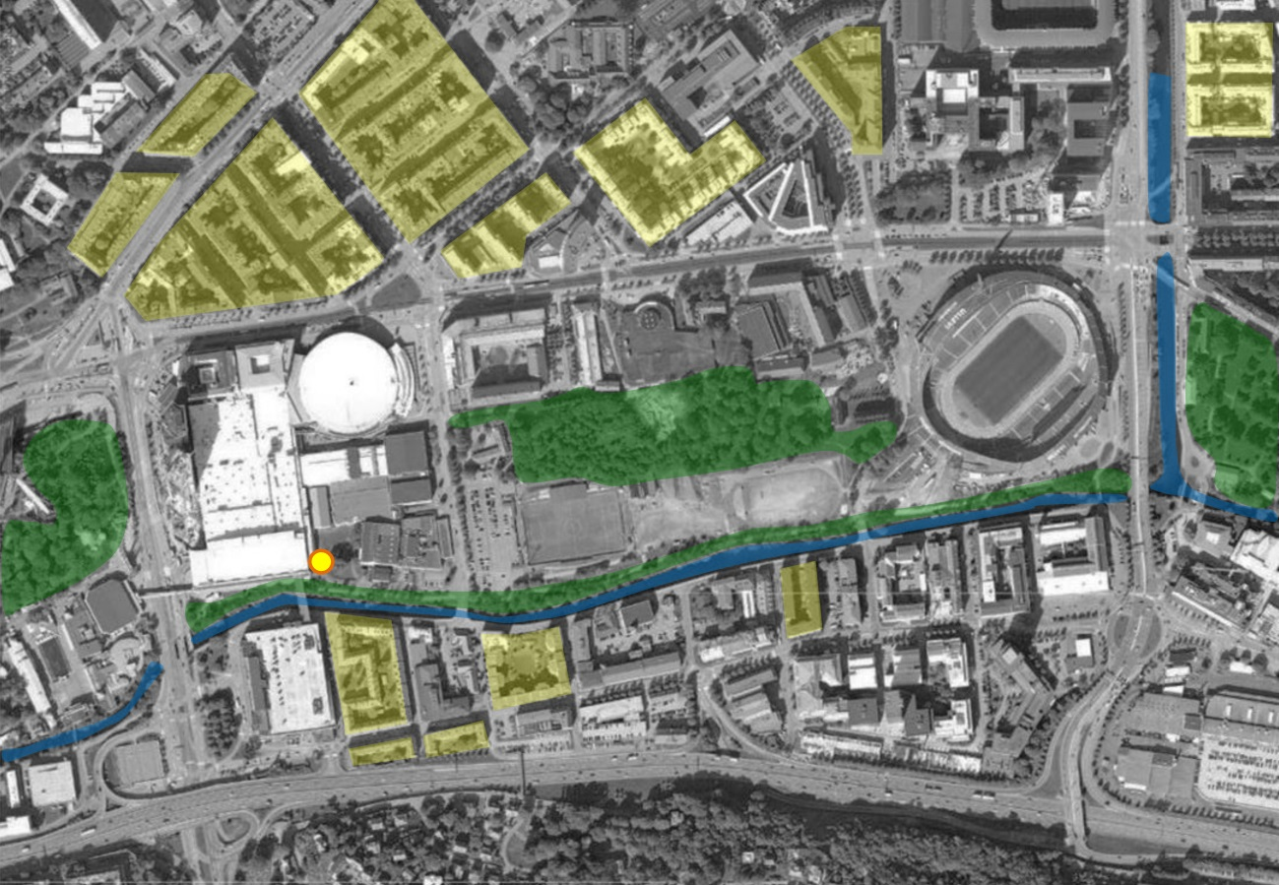
Föreslaget bostadstorn
Flygbild visande förekomsten av bostadskvarter (gul färg) i närområdet. Mellan Skånegatan och Mölndalsån förekommer idag inga bostäder alls. I Gårda är andelen bostäder begränsad.

Tornets disposition
Tornet kan disponeras på olika sätt och innehålla olika verksamheter beroende på behov och marknad.
I en första skiss har ett torn med 35 våningar eller ca 110 meters höjd studerats. Varje vånings-plan har förutsatts vara mellan 400 och 500 kvadratmeter. I skissen har tornet disponerats på följande vis:
Våning 9-33 skulle kunna lämpa sig för bostadsändamål med 75-100 lägenheter totalt och fri utsikt i alla riktningar. Det skulle också kunna handla om korttidsboende kopplat till hotellverk-samheten. Vissa inledande undersökningar avseende möjligheten att klara buller från E6 har gjorts. Dessa visar preliminärt att det kommer att vara möjligt att klara de nya, förändrade normvärdena för buller vid fasad och buller på uteplats om tornets planlösning anpassas med hänsyn till detta.
Våning 5-8 har visats för kontorsändamål eller eventuellt för komplementytor till mötesverksam-heten.
Våning 2-4 ansluter till befintliga mötesytor och kan utnyttjas för detta ändamål eller kringfunktioner för mötes- och mässverksamheten.
Våning 1 (markplan) utnyttjas för entréfunktioner och publika ändamål.
Källarvåningar under mark kan utnyttjas för bl. a lägenhetsförråd.
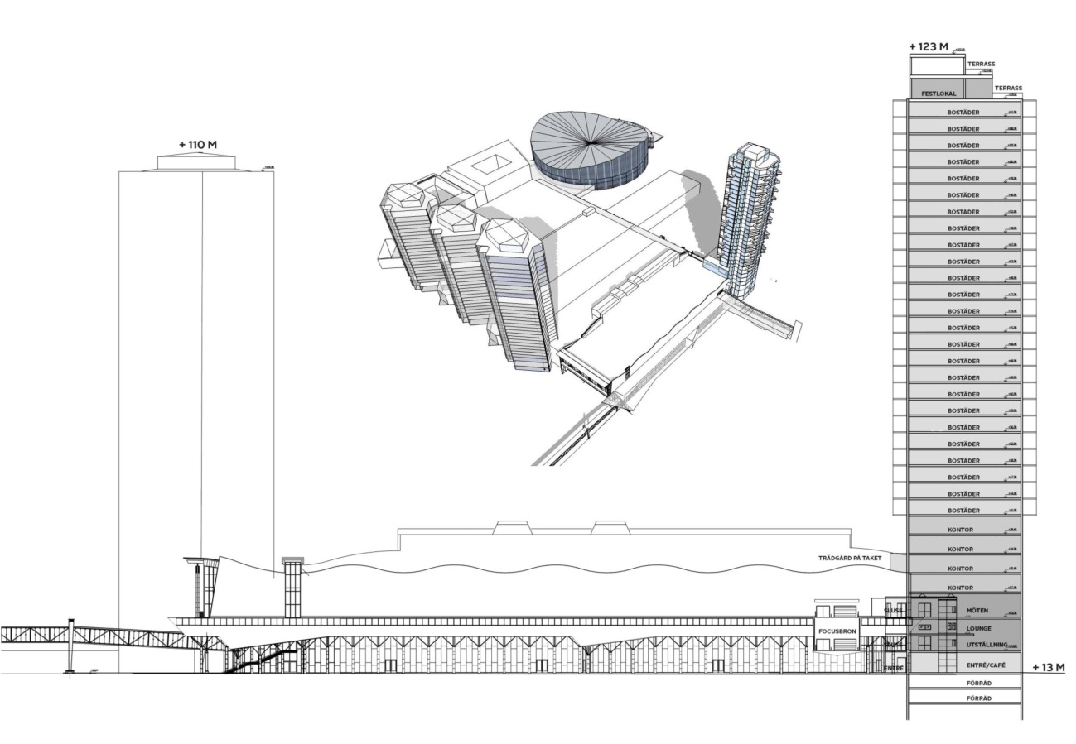Principillustrationer (3D och sektion/vy från öster)
Bostäder / hotell / hotellägenhter
25 våningar
(våning 9-33)
Bostadskomplement
(våning 34-35)
Möten 4 våningar
(våning 1-4)
Kontor 4 våningar
(våning 5-8)
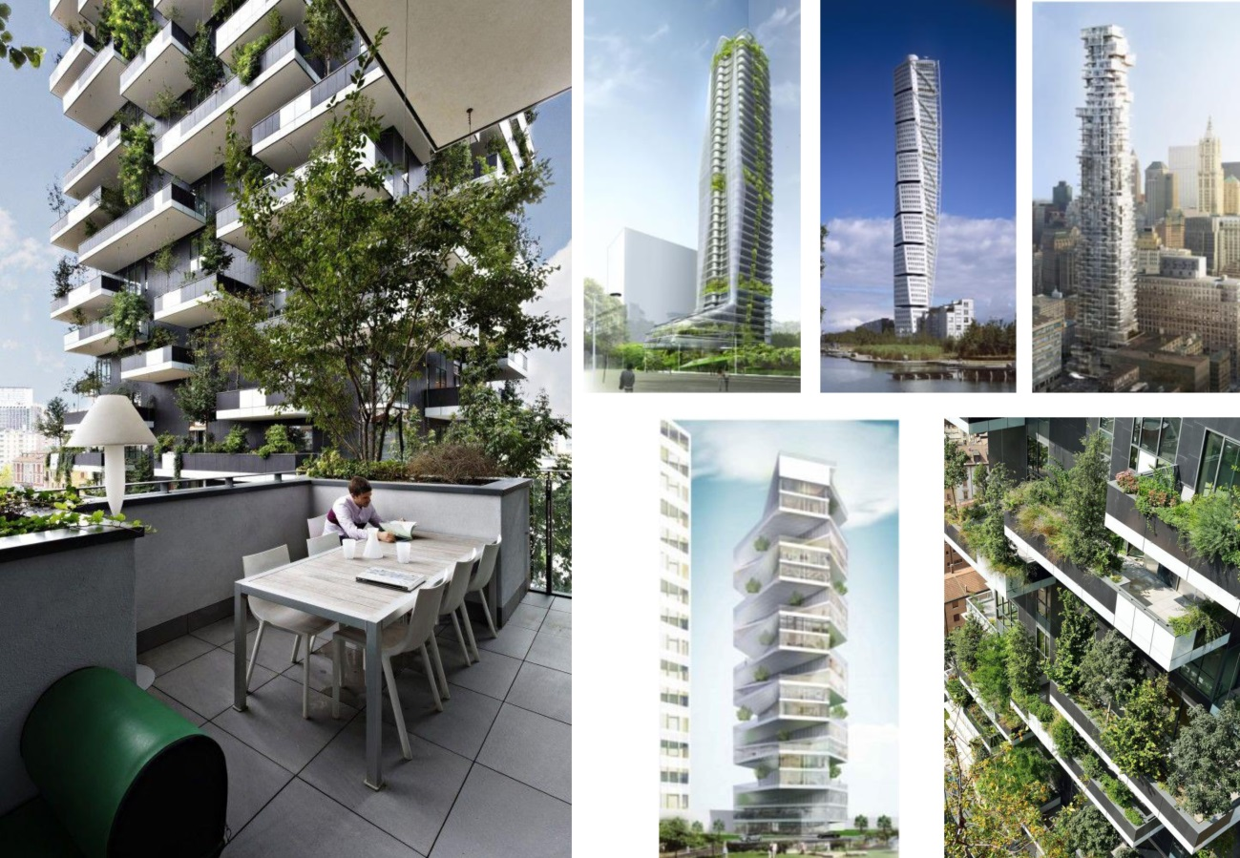
Referenser urbant höghusboende

Boendekvaliteter
Läget för bostäder bedöms som mycket attraktivt med extremt god tillgänglighet till service, kultur, nöjen och kollektivtrafik. Den fria utsikten över stadssiluetten är förstås också en attraktion i sig.
Eftersom läget inte i första hand erbjuder till bostaden knutna vistelseytor på markplanet bör lägenheterna erbjuda generösa terrasser/balkonger framför allt mot väster. En fortsatt utbyggnad av bostäder utmed å-stråket norrut och gröna miljöer ovanpå mötesanläggningens tak kan i framtiden bidra till en rikare omgivningsmiljö.
Lägenheter för korttidsuthyrning kopplat till hotellverksamheten bedöms också som ett intressant alternativ till vanliga bostäder.

Arkitektur och stadsbild
Tornets utformning är förstås en mycket viktig fråga för stadsbilden. Det handlar utformnings-mässigt om något helt annat än hotelltornen. Möjligheten till en slankare gestalt, och att uttrycka bostadsändamålet genom terrasser/uteplatser, kan vara utgångspunkter. Parallella arkitektskisser eller en arkitekttävling kan också vara en naturlig del av planprocessen.

Tidplan
Svenska Mässan önskar påbörja planprocessen omgående med sikte på byggstart för steg B under 2017.

Carin Kindbom
VD och koncernchef Svenska Mässan

